Seniorville
Infoletter Zariadenia sociálnych služieb Seniorville- Trenčín

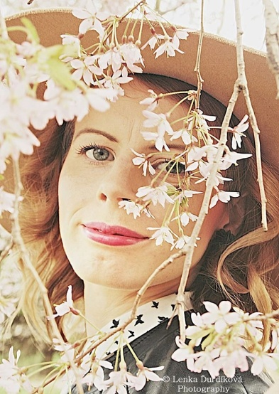
Úvod
Raz, keď som išla z práce, zmeškala som autobus. Slnko vonku príjemne hrialo a ja som sa rozhodla sadnúť si v parku na lavičku. V duchu som intenzívne premýšľala, čo budem robiť doma. Vôbec som nevnímala okolitý svet. Prisadla si ku mne jedna naša klientka a spýtala sa: „Alenka, počujete to?“ Zo zvedavosti som sa spýtala: „Čo, myslíte?“ Ona mi nato odpovedala:“ Ten vtáčí orchester, veď je to balzam na dušu.“ Touto vetou ma vytrhla z vnútorného zamyslenia a začali sme obdivovať krásy jarného Seniorville parku. Sledovali sme, ako motýle šantia vo vzduchu, ako muška zlatá lieta sem a tam. Predstavovali sme si, ako sa v tomto parku prechádzali ženy v minulosti v historických šatách. Rozmýšľali sme, koľko májových zaľúbených párov si dalo svoj prvý bozk pod korunami stromov. Pozorovali sme muflóny a daniele ako pobehujú v ohrade. Klientka ukončila tento dialóg výstižnou vetou: „ Táto zeleň v parku a toto okolie je liekom pre myseľ a energiou pre telo.“ Preto aj Vám odporúčame pri najbližšej návšteve si na chvíľu sadnúť a pozorovať okolitú panorámu.
A čo nájdete v jarmom čísle Infolettra? Prvú rubriku venujeme hosťom, ktorí zavítali k nám a obohatili nás o nové poznatky. Ďalej sa zameriame na kultúrne podujatia, ktoré sa uskutočnili v našom zariadení. V rubrike Recept Vám prinášame kompletný návod na super pizzu, ktorú zvládne upiecť každý. Za celý kolektív Vám želám príjemné čítanie!
Mgr. Alena Gajdošová
sociálna pracovníčka
Rubrika Hosť medzi nami
Týždeň mozgu
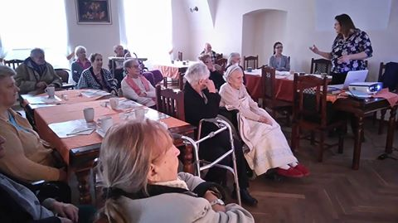
Týždeň mozgu, alebo výstižnejšie povedané „Týždeň uvedomenia si mozgu“, z anglického originálu „Brain Awareness Week“, je medzinárodná akcia, ktorej cieľom je upriamiť pozornosť verejnosti na ľudský mozog a jeho činnosť, hovoriť o mozgových ochoreniach a spôsoboch ich prevencie. Tento rok Týždeň mozgu prebiehal od 14. do 16. marca. Aj v našom zariadení sa uskutočnila prednáška zameraná na Alzheimerovu chorobu a tréningy pamäte. Veľmi dobre si ju pre nás pripravila PhDr. Zlatica Meravá. Dozvedeli sme sa o ľudskom mozgu tieto zaujímavosti:

- ľudský mozog je najkomplikovanejšia a najmenej preskúmaná oblasť ľudskej anatómie
- váži okolo 1300- 1600 gramov
- pozostáva z viac ako 100 miliárd nervových buniek
- je viac aktívny v noci ako cez deň
- mozog spotrebováva viac informácií ako encyklopédia Človek počas života prichádza o časť nervových spojení a tým pádom sa činnosť mozgu spomaľuje. Prejavuje sa to tým, že človek prestane pohotovo reagovať, začína zabúdať a pod.. Azda jediným súčasne účinným preventívnym prostriedkom proti predčasnému starnutiu mozgu je pamäťový tréning, ktorý udržiava mozgové centrum aktívne. Aj my sme si to mali možnosť vyskúšať na profesionálnom základe. Zaujímavosťou tréningu pamäte je , že okrem dobrej pamäti pomáha uvoľniť určité chemické látky, ktoré sú dôležité pri fungovaní imunitného systému, čím sa chráni mozog pred ochorením a poškodením. Medzi najzákladnejšie spôsoby ako ho trénovať patrí: hádanie, lúštenie krížoviek, sudoku, pexeso a iné spoločenské hry. Okrem týchto spôsobov nám PhDr. Meravá dala niekoľko ďalších tipov ako si udržať mozog fit :
- pozitívne myslenie a optimizmus
- občas skúšať písať ľavou rukou
- koncentrácia - čím sa viac sústredíme, tým je naša pamäť lepšia
- vizualizácia - pomocou obrazov si vytvárame vlastné obrazy, pretože si ich mozog lepšie zapamätá
- intelektuálna zvedavosť - čím máme viac informácií, tým sa nám ľahšie zapamätajú ďalšie
- odpočinok
Dúfame, že Vám článok priniesol užitočné informácie, ktoré budete praktizovať v živote.
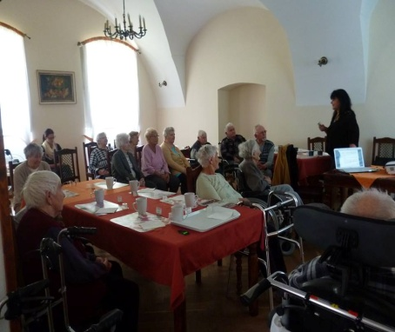
Mgr. Gajdošová a kolektív autorov
Duševné zdravie
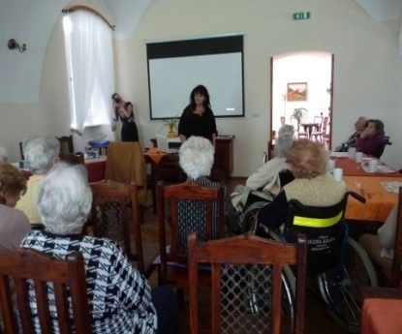
Vedeli ste aké je dôležité duševné zdravie? My sme sa to dozvedeli na prednáške s názvom O duševnom zdraví a jeho vplyve na telesné zdravie, ktorá sa uskutočnila 22.4. 2016 v Zariadení Seniorville. Touto cestou ďakujeme PhDr, Červeňanovej za množstvo zaujímavých informácií. Dozvedeli sme sa, že pri výskumoch rizikových faktorov mnohých telesných ochorení sa dokázal vplyv životného štýlu, stravovacích návykov a nedostatku pohybu. Negatívne na telesné zdravie vplýva stres, strach, depresia a negatívne myslenie. Vo veľkej miere sa ukazuje, že za mnohými návštevami u lekára sú duševné problémy. A ako predísť duševným ťažkostiam? Je to jednoduché treba dodržiavať nasledujúce body:
1. prijímaj sám seba - takého aký si, spoznávaj seba svoje presnosti, ale i slabosti
2.hovor o tom , čo ťa trápi a z čoho máš obavy, no zároveň sa podeľ aj o svoju radosť
3. buď aktívny, život sa neustále mení a je dobré si stanoviť malé ciele
4. uč sa nové veci, vždy sa dá učiť nové veci a v prípade, keď sa niečo nepodarí, vždy si môže človek povedať aspoň to skúsil
5. stretávaj sa s ľuďmi
6. rob niečo tvorivé a nie je dôležitý výsledok, ale to, ako sa pritom človek cíti
7. pomáhaj tam kde je to potrebné
8. neváhaj požiadať o pomoc ak sa zdá tvoje bremeno ťažké
9. relaxuj a oddychuj
10. zdolávaj prekážky, pretože sú novou príležitosťou na zmenu
11. snívaj, tvoje sny definujú to, k čomu sa chceš priblížiť
12. vždy pred spaním sa nezabudni oceniť
13. ži tu a práve teraz, lebo minulosť je mŕtva a budúcnosť len vytváraš
Prajeme Vám, aby ste dokázali v každodennej realite dodržiavať tieto kroky vedúce k duševnému zdraviu. Toto cestou ďakujeme Trenčianskemu osvetovému stredisku v Trenčíne za besedu.
Kolektív autorov

Beseda o Ľudmile Podjavorinskej
Dňa 8.4.2016 sa v kaštieli konala beseda na tému spomienka na Ľ. Podjavorinskú pri príležitosti jej narodenia Spoločne sme si oprášili vedomosti zo školských čias o tejto významnej slovenskej spisovateľke a jej dielach. Ľudmila Podjavorinská vlastným menom Ľudmila Ríznerová, pozdvihla ženskú literatúru na profesionálnu úroveň. Narodila sa v Horných Bzinciach 26.04. 1872. Jej otec bol učiteľ v ľudovej škole. Už ako 12 ročná mala prečítanú slovenskú literatúru. Inklinovala k dielam Boženy Němcovej. S písaním začala ako 15 ročná slečna a už vtedy jej vyšla Turecká svadba v Slovenských novinách. Jej tvorba je plná sentimentálnych snov, túžob po ľudskom šťastí. V poviedkach kritizovala malomeštianskú spoločnosť a jej morálku. Zaujímavosťou je, že svoje diela podpisovala rôznymi pseudonymami. Ku koncu života prekladala diela ruských a juhoslovanských básnikov. Posledné roky svojho života sa stiahla do ústrania a zomrela 2. marca 1951. Ďakujeme členke Literárneho klubu Omega p. Polákovej a p. Struhárovej pracovníčke bibliografie a regionálnych informácií z Verejnej knižnice M. Rešetku v Trenčíne za peknú besedu. Kolektív autorov

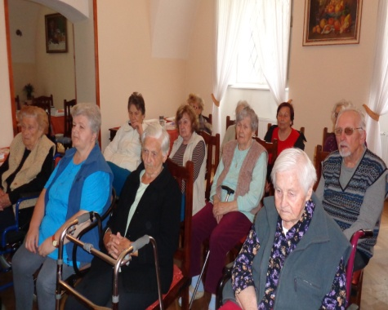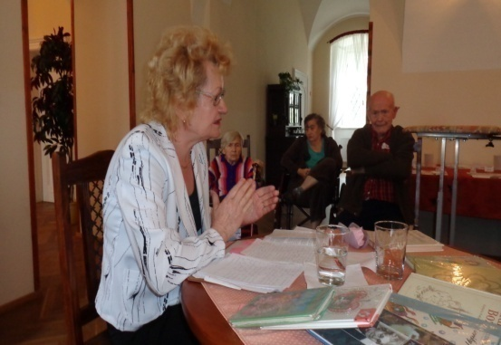

Rubrika Kultúrne podujatia
Rozprávkové bytosti
Kde sa vzali, tu sa vzali,
rozprávkové bytosti k nám zavítali,
my sme sa im potešili.
Touto cestou ďakujeme materskej škôlke v Záblatí, že prišli medzi nás.
Kolektív autorov
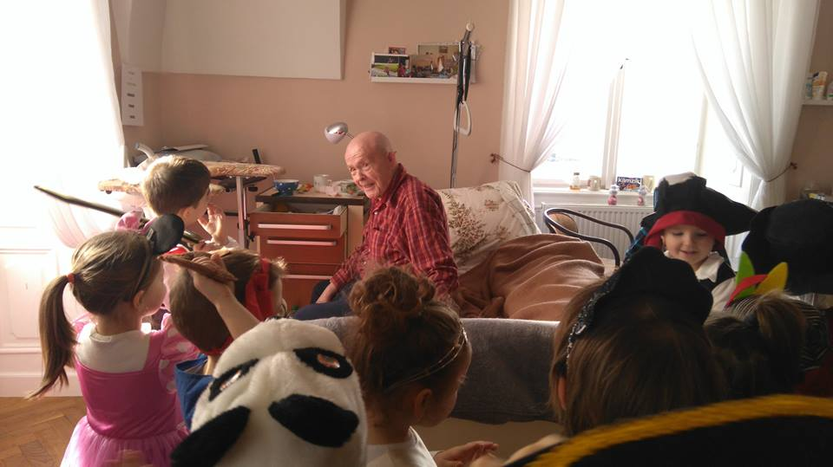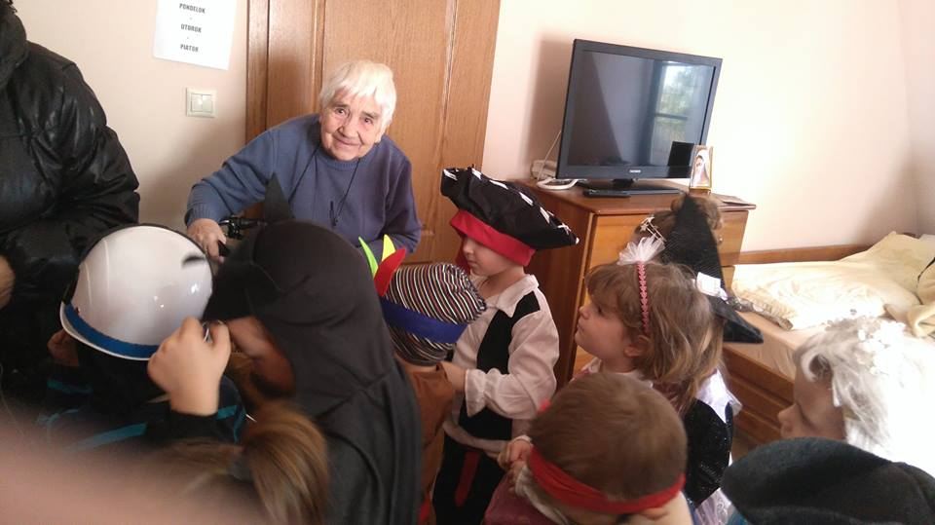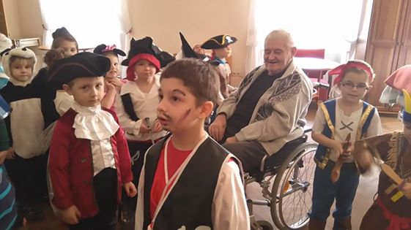
Medzinárodný deň žien
Viete aký deň sa oslavuje 8.marca? Veď predsa ženy slávia svoj sviatok. Aj naše klientky tento deň poriadne oslávili. Spoločne sme si o dušu zaspievali so študentkami z Pedagogickej a sociálnej akadémie sv. Svorada a Benedikta. Okrem spevov mali pre nás prichystané krásne básne pri ktorých nám slzičky vyhŕkli z očí. Aby nebolo toho málo kvietkom od vedenia sme boli obdarované. Srdečná vďaka za vystúpenie a kvietok.
Kolektív autorov

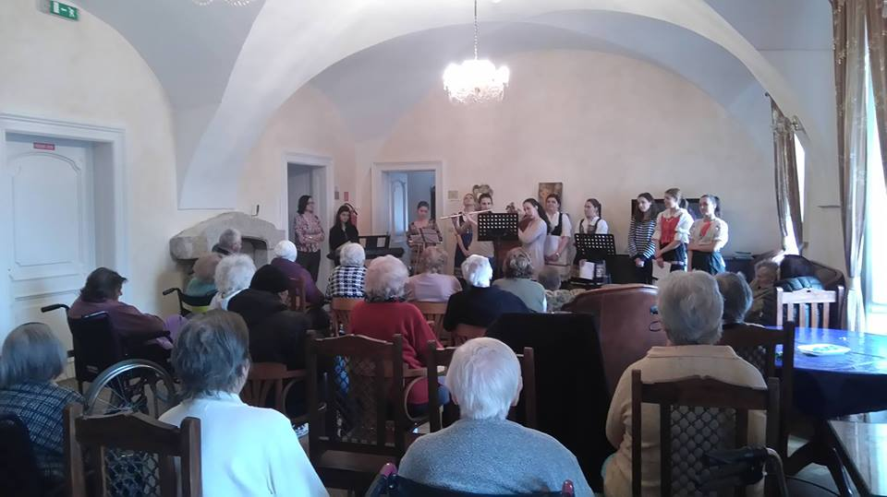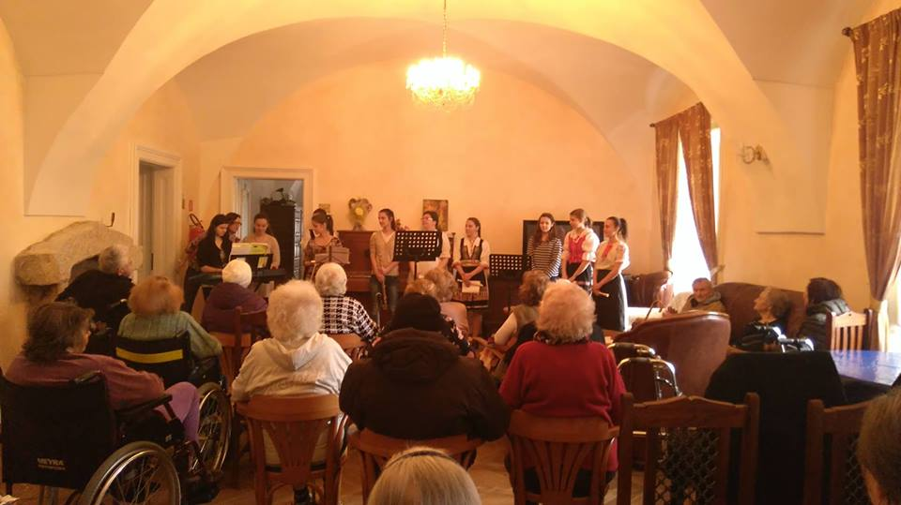

Krížová cesta
„Bol si tam, keď bol umučený Pán?“ Dňa 23.3. 2016 sa refrén tejto piesne viackrát niesol v priestoroch kaplnky Narodenia Panny Márie . Aspoň duchom sme boli na Golgote a prežili sme krížovú cestu spolu s Pánom Ježišom. Za tento duchovný zážitok Pán Boh zaplať študentom Pedagogickej a sociálnej akadémie Sv. Andreja a Svorada v Trenčíne.
Pani Uhrová

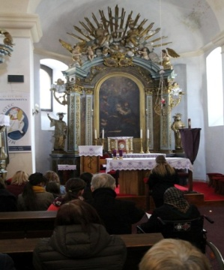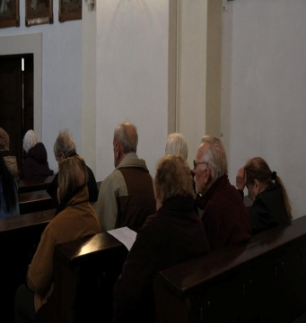

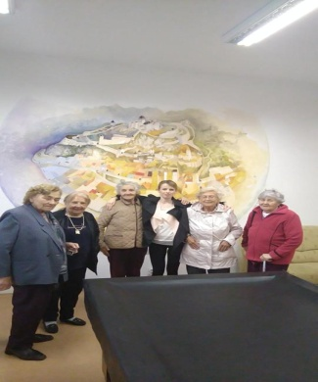
Rubrika Túlavé topánky

Výstava akademického výtvarníka Jána Balaja
Ani bláznivé aprílové počasie nás neodradilo navštíviť dňa 14.4. 2016 v Kultúrnom centre na Sihoti výstavu obrazov slovenského výtvarníka Jána Balaja z Mníchovej Lehoty. Výstava v nás zanechala hlboké dojmy.

Pani Čížová

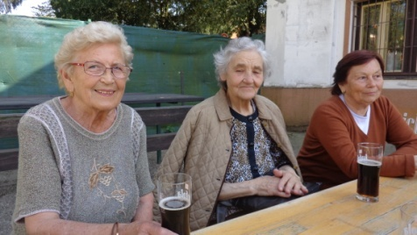
Posedenie pri kofole
V piatok 13.4. bolo krásne a slnečné počasie tak sme sa rozhodli, že ideme na kofolu do neďalekej krčmičky. Sadli sme si za stôl a čakali sme, kedy nás obslúžia. Vyčkávali sme dlho márne a zistili sme , že sme v krčme bez obsluhy, preto sme neváhali a išli sme si objednať. Vrátili sme sa späť k stolu, kde sme si vychutnávali kofolu. Potom pani Kláriku a pani Jozefínu napadlo, že by sa mohli povoziť na kolotoči. Bola z toho skvelá zábava. Bol to skvelý výlet. A našu opatrovateľku Paulínku kopla múza a našu prechádzku básnicky zvečnila.
Počas prechádzky po slniečku
narazili sme na krčmičku.
Dostali sme chuť na kofolu,
tak sme tam vošli všetci spolu.
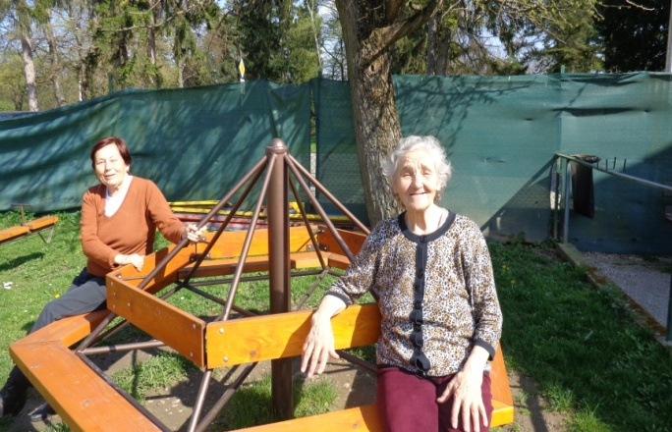
Ku stolu sme si posadali
a kofolu si objednali.
Jankovi prišlo na rozum,
že by to chcelo ešte rum.
Všetci sa dobre zabávali,
smiali sme sa a rozprávali.
Jožka s Klárkou si vymysleli,
že by sa rady povozili,
na kolotoč si posadali
a sestričky ich roztočili.
Keď sa všetci dosť vyšantili,
za kofolu sme zaplatili,
vrátili sme sa ku kaštieľu,
nech stihneme prísť na večeru.
Takto skončil krásny deň,
spali sme tvrdo ako peň.
Pani Títlová a opatrovateľka Paulínka K.

Rubrika Receptár
Mňam pizza
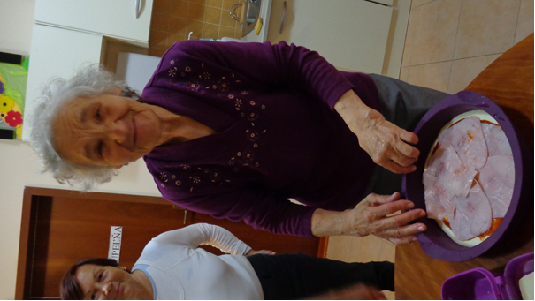
Prší, prší len sa leje
V pavilóne B sa niečo deje,
Múka sa sype do misky
Vajíčko sa ku nej pridružuje
A kyslá smotana nám všetko dochucuje.
Pridá sa štipka soli,
Čo sa z toho vytvorí?
K tomu zvláštne korenie,
Žeby torta? Veru nie.
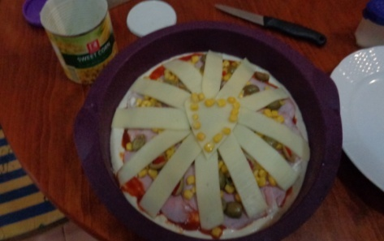
Preto zvláštne korenie
pizza sa tu formuje!
Na cesto sa kečup leje
Šunka sa ukladá
Pani Vilma kukuričkou posypuje
Jožka olivami dozdobuje.
Klárika už len zo syra
Z lásky srdiečko dotvára.
Jedného dňa sme sa rozhodli pripraviť s našou opatrovateľkou Jarkou pizzu pre zamestnancov. Pri príprave sme sa nasmiali aj sme si zaspomínali, ako sme aj my piekli. Pizza sa vydarila, všetkým chutila. A pre tých, ktorým sme spravili chúťky, pridávame recept.
Potrebujeme:
1 pohár polohr. múky
200 ml jogurt, alebo kyslá smotana
1 KL pizza korenie,1 KL soľ, 1 KS vajce, trochu mlieka, kečup, saláma, syr, kukurica, olivy
Tupperware silikónovú formu (prípadne inú formu)

Postup: Múku s jogurtom sme zmiešali, pridali trochu mlieka na rozriedenie,ďalej sme pridali vajce, korenie, soľ. Cesto sme vyliali do silikónovej formy a potreli kečupom, poukladali sme šunku, kukuricu, olivy a nakoniec syr. Takto pripravenú pizzu sme dali piecť do vyhriatej rúry na 25 minút pri 200°C. Prajeme dobrú chuť!
Kolektív autorov a opatrovateľka Jarka K.

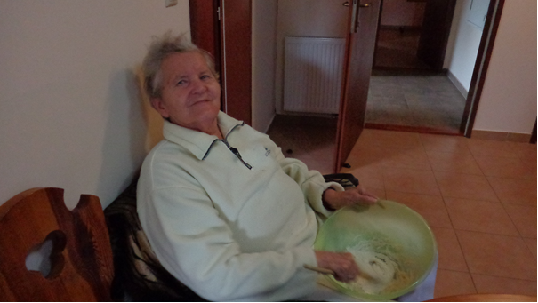

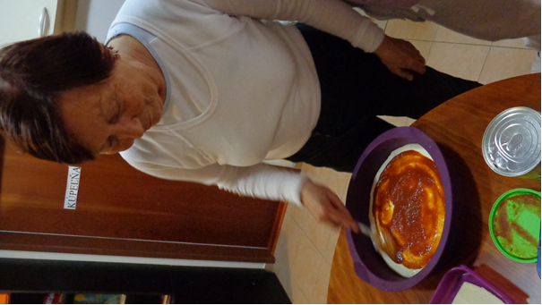

POZVÁNKA

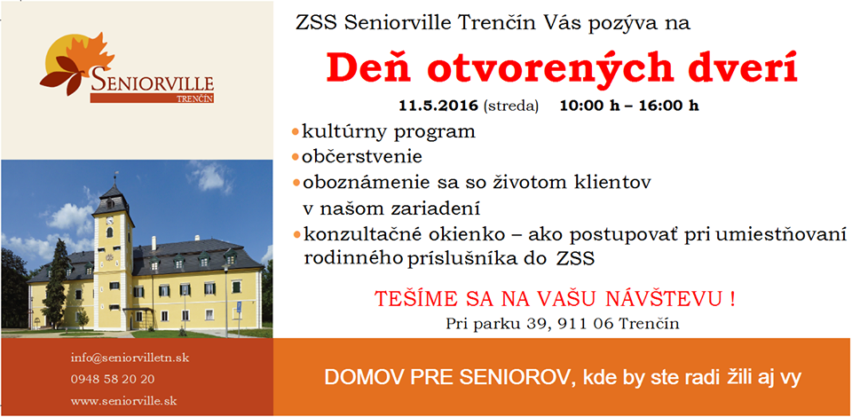

Program na máj 2016
Rozvička utorky a štvrtky
Pohybové aktivity (kolky a iné) pondelky
Tréning pamäte utorky
Kino 2 x do mesiaca- stredy
Stretnutie redakčnej rady 2 x do mesiaca- stredy
Šikovné ruky štvrtky
Duchovné okienko 2 x mesačne- piatky
Ergoterapia 2 x mesačne- piatky
Deň otvorených dverí 11.5. 2016
Športový deň 19.5. 2016
Návšteva škôlky 13.5.2016
Májoví oslávenci
Márie A.- 76 rokov, Helena Ď.-86 rokov, Urban J.- 91 rokov, Anastázia P. -78 rokov.

Redakčná rada
Šéfredaktor: Mgr. Alena Gajdošová;
Redaktori: Vlasta Vrbanová, Hana Títlová, Sidónia Čížová, Alžbeta Barčáková, Ľudmila Uhrová, Jozef Adamec, Marie Andrejčáková a kolektív klientov;
Autori fotografií: Mgr. Alena Gajdošová, Mgr, Magdaléna Tománková a Lenka Ďurdíková;
Adresa: Zariadenie sociálnych služieb Seniorville Trenčín, Pri parku 39, 911 06 Trenčín, časť Záblatie, okr. Trenčín,
Tel.: +421 948 58 20 20
Infolinka: +421 32 285 20 20 (po – pia: 8.30 – 18.00) E-mail: info@seniorvilletn.sk Web: www.seniorvilletn.sk

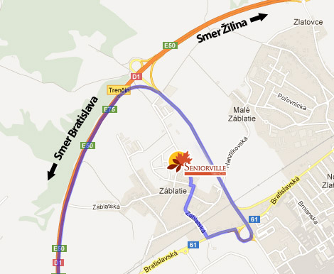
Ako sa k nám dostanete Navigácia z Bratislavy
- Diaľnicou D1 smer Trnava - Trenčín, cca 105km, približne na kilometri 100 použite EXIT Trenčín - centrum, smer Trenčín, prejdite privádzačom do Trenčína, po hlavnej ceste, na Bratislavskej ulici odbočte doľava smer Nové mesto nad Váhom, po 150 m je odbočka doprava Záblatie, ktorá Vás privedie do kaštieľa, ste v cieli ☺
- Navigácia zo Žiliny
- Diaľnicou D1 smer Bratislava - Trenčín, cca 60 km, približne na kilometri 59 použite EXIT Trenčín. Centrum, smer Trenčín, prejdite privádzačom do Trenčína, po hlavnej ceste na Bratislavskej ulici odbočte doľava smer Nové mesto nad Váhom, po 150 m je odbočka doprava Záblatie, ktorá Vás privedie do kaštieľa, ste v cieli ☺

Ďakujeme za prečítanie !

